Metodología Scrum y su justificación en LBWUS
Benjamín J. Nicovani, Franco E. Sáez y Francheska A. Cisterna
Escuela de Informática y Telecomunicaciones – Duoc UC, Sede Plaza Norte
006V: Capstone
Docente Alvaro A. Mellado
12 de Octubre, 2026

Tabla de contenidos

1. Objetivo del documento 3
2. Desarrollo 4
2.1 Descripción del Proyecto 4
2.2 Justificación de la metodología Scrum 5
2.3 Aplicación de Scrum en LBWUS 6
2.4 Roles y responsabilidades del equipo Scrum 9
2.5 Historias de usuario y gestión del Product Backlog 11
2.6 Artefactos utilizados 12
2.7 Eventos Scrum aplicados 14
2.8 Definition of Done 16
2.9 Entornos de desarrollo 17
2.10 Evidencias de aplicación de Scrum en LBWUS 19
3. Conclusión 24

Objetivo del documento

El presente documento describe la metodología Scrum utilizada para la gestión y desarrollo del proyecto LBWUS – Learn Better With Us, plataforma orientada a facilitar el acceso de estudiantes a profesores e ingenieros para apoyo académico.
Scrum fue seleccionado debido a que permite organizar el desarrollo de manera iterativa e incremental, realizar seguimiento continuo de los avances y adaptar la planificación según las prioridades del proyecto y los resultados obtenidos durante cada Sprint.
En LBWUS, el trabajo se gestiona mediante un Product Backlog, Sprints de duración acotada, Sprint Planning, Sprint Review y Sprint Retrospective, complementados con herramientas como Jira y GitHub para el seguimiento de actividades y control de versiones. Además, se utiliza un Definition of Done para establecer los criterios que debe cumplir una funcionalidad antes de considerarse terminada.
Este documento presenta la justificación de Scrum, su aplicación práctica en LBWUS, las responsabilidades del equipo, los artefactos y eventos utilizados, y las evidencias que permiten demostrar su aplicación durante el desarrollo del Proyecto APT.

Desarrollo

2.1 Descripción del Proyecto

LBWUS – Learn Better With Us es un proyecto orientado al desarrollo de una plataforma web destinada a facilitar el acceso a apoyo académico para estudiantes que requieren reforzar conocimientos en distintas áreas. La problemática identificada se relaciona con la dificultad que pueden enfrentar los estudiantes para encontrar, en un mismo espacio, profesores o profesionales adecuados según criterios como especialidad, disponibilidad, modalidad y precio.
La solución busca conectar a estudiantes de distintos niveles educativos con profesores e ingenieros interesados en ofrecer tutorías o clases particulares, generando un espacio que permita vincular a quienes necesitan apoyo académico con profesionales que cuentan con conocimientos y experiencia para impartirlo. Al mismo tiempo, la plataforma representa una oportunidad para que dichos profesionales puedan ofrecer sus servicios y generar ingresos adicionales.
Desde el ámbito de la Ingeniería en Informática, LBWUS considera áreas relacionadas con desarrollo de software, gestión de proyectos informáticos y gestión y modelamiento de datos, además de actividades asociadas a integración y validación de funcionalidades.
El objetivo general del proyecto es facilitar el acceso de estudiantes de Chile a apoyo académico, reduciendo las dificultades para encontrar, comparar y contactar profesores e ingenieros de acuerdo con su especialidad, disponibilidad, modalidad y precio.

2.2 Justificación de la metodología Scrum

Para el desarrollo de Learn Better With Us se seleccionó la metodología ágil Scrum, ya que permite organizar el trabajo de manera iterativa, realizar seguimiento periódico de los avances y adaptar la planificación de acuerdo con las prioridades del proyecto y los resultados obtenidos durante su ejecución. En la planificación inicial del Proyecto APT se definió que el trabajo se desarrollaría durante 18 semanas, distribuidas en tres fases, utilizando Sprints de aproximadamente dos semanas durante la etapa principal de desarrollo.
La utilización de Scrum resulta adecuada para LBWUS debido a que la plataforma contempla distintos componentes que deben ser desarrollados, integrados y validados progresivamente. El trabajo por Sprints permite abordar el desarrollo en incrementos, evitando concentrar toda la construcción y validación de la solución al final del proyecto. De esta manera, el equipo puede revisar periódicamente los resultados alcanzados y detectar oportunidades de mejora antes de continuar con la siguiente iteración.
Otro aspecto relevante es la capacidad de adaptación de la metodología. La planificación de LBWUS no establece de manera rígida todas las funcionalidades que deberán desarrollarse en Sprints futuros. En cada Sprint Planning se seleccionan desde el Product Backlog los elementos prioritarios que conformarán el Sprint Backlog, permitiendo que el trabajo se organice de acuerdo con las necesidades actuales del producto, la capacidad del equipo y los avances obtenidos.
Scrum también permite establecer instancias formales de revisión y mejora continua. Al finalizar cada Sprint se considera la realización de una Sprint Review, orientada a revisar los resultados obtenidos, y una Sprint Retrospective, destinada a identificar oportunidades de mejora para la siguiente iteración. Esto permite que el proyecto mantenga un proceso de evaluación continuo tanto del producto desarrollado como de la forma de trabajo del equipo.
En consecuencia, Scrum fue seleccionado para LBWUS porque permite combinar planificación, desarrollo incremental, seguimiento, adaptación y mejora continua, características necesarias para gestionar un proyecto de software que evoluciona progresivamente durante el periodo académico.

2.3 Aplicación de Scrum en LBWUS

La metodología Scrum se aplica en LBWUS – Learn Better With Us mediante la organización del trabajo a través de un Product Backlog, reuniones de Sprint Planning, conformación de un Sprint Backlog, ejecución de Sprints, seguimiento de actividades y posteriores instancias de revisión y mejora. Esta estructura permite que el desarrollo de la plataforma avance de manera progresiva y que el equipo mantenga visibilidad sobre el trabajo realizado, pendiente y en ejecución.
La planificación definida para LBWUS establece que al inicio de cada Sprint se realiza un Sprint Planning, instancia en la que se revisan y seleccionan desde el Product Backlog los elementos prioritarios que conformarán el Sprint Backlog. De esta forma, el contenido específico de cada iteración se determina considerando las prioridades vigentes del proyecto y no mediante una asignación rígida de funcionalidades a Sprints futuros.
Para apoyar la gestión de Scrum, el equipo utiliza Jira como herramienta principal de planificación y seguimiento. En esta plataforma se registran las actividades del proyecto, sus responsables, fechas, Sprint asociado y estado de avance. El tablero permite visualizar el trabajo mediante estados como Por hacer, En curso, En revisión y Finalizado, facilitando la identificación de actividades pendientes y el monitoreo del progreso de cada iteración.
El Product Backlog concentra los elementos identificados para el desarrollo de LBWUS. Estos elementos son revisados y priorizados antes de cada nueva iteración. Durante el Sprint Planning, el equipo selecciona aquellos que serán abordados durante el Sprint y los incorpora al Sprint correspondiente en Jira. Esta forma de trabajo permite adaptar la planificación de acuerdo con los avances logrados, las necesidades actuales del producto y la capacidad disponible del equipo.

Aplicación en el Sprint 1
Durante el Sprint 1 (14 al 28 de septiembre de 2026) se abordaron los fundamentos técnicos, autenticación, seguridad, perfiles y componentes esenciales de LBWUS. Jira registra su cierre con 16 de 16 tareas en estado Finalizado, asociadas para el seguimiento a la épica «Fundamentos técnicos, acceso y seguridad de la plataforma web LBWUS» (SCRUM-77).
El registro acredita el cierre administrativo de la iteración. El objetivo de trabajo documentado es una referencia del alcance, pero la conformidad técnica de cada elemento debe respaldarse con código, revisiones y pruebas de acuerdo con el Definition of Done; el estado Finalizado no constituye por sí solo una validación funcional aprobada.
El seguimiento mediante el Board permitió al equipo observar durante la iteración cómo las actividades avanzaban entre los diferentes estados, manteniendo una representación visual del progreso y facilitando la coordinación entre los integrantes.

Ejecución y cierre del Sprint 2
El equipo ejecutó el Sprint 2 orientado a la consolidación técnica y validación integral de la plataforma. Jira registra 24 de 24 tareas en estado Finalizado y su cierre administrativo el 12 de octubre de 2026, antes de la fecha inicialmente prevista. Los elementos se agruparon en la épica «Consolidación técnica y validación integral de la plataforma web LBWUS» (SCRUM-78).
El alcance incluyó revisión del modelo de datos, estabilización de funcionalidades CRUD, adaptación de portales, controles de seguridad, pruebas y documentación. La finalización en Jira muestra el estado de gestión; sus resultados técnicos y criterios de aceptación deben verificarse mediante los entregables y evidencias correspondientes.
El cierre del Sprint 2 permitió revisar el Product Backlog y seleccionar el trabajo siguiente conforme a las necesidades identificadas en el desarrollo, sin comprometer anticipadamente los elementos de los Sprints posteriores.
Planificación e inicio del Sprint 3
El Sprint 3 se encuentra activo en Jira, con periodo del 12 al 25 de octubre de 2026. Su Sprint Goal consiste en permitir que los estudiantes encuentren profesionales con información real, consulten disponibilidad y realicen inscripciones controladas, validando cupos, accesos y seguridad de pago. Se seleccionaron ocho tareas desde el Product Backlog, asociadas a la épica «Búsqueda, disponibilidad y reservas seguras en la plataforma web LBWUS» (SCRUM-79).
Los elementos SCRUM-29, SCRUM-30, SCRUM-31, SCRUM-32, SCRUM-33, SCRUM-34, SCRUM-48 y SCRUM-52 consideran búsqueda, filtros, perfiles, disponibilidad, inscripción, reservas seguras, Webpay y pruebas automatizadas. Se asignaron dos tareas a Francheska, tres a Benjamín y tres a Franco. Al 13 de octubre de 2026, las ocho figuran Por hacer, sin elementos finalizados.
Las épicas son agrupaciones de trabajo de Jira y no constituyen artefactos obligatorios de Scrum. El trabajo de futuras iteraciones permanece en el Product Backlog hasta su selección durante el Sprint Planning correspondiente.

De esta manera, la secuencia aplicada en LBWUS puede representarse como:
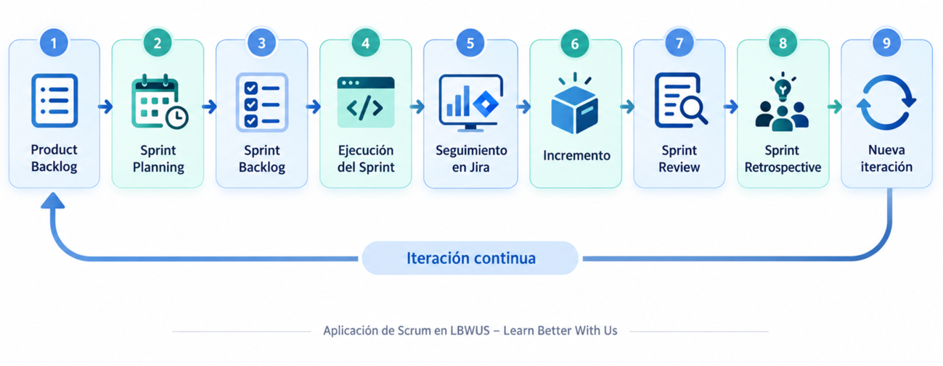

Durante la ejecución de cada Sprint, las actividades se desplazan entre los distintos estados de Jira de acuerdo con su progreso. Esto permite identificar con mayor facilidad qué elementos todavía no han comenzado, cuáles están siendo desarrollados, cuáles requieren revisión y cuáles ya fueron finalizados.
La aplicación de Scrum en LBWUS se complementa con el uso de Git y GitHub como herramientas de control de versiones. GitHub permite mantener el código fuente centralizado, registrar modificaciones mediante commits, trabajar con ramas e integrar los cambios desarrollados por los distintos integrantes. De esta manera, Jira proporciona evidencia de la gestión y seguimiento del trabajo, mientras que GitHub entrega trazabilidad sobre el desarrollo técnico realizado.
El equipo también estableció un Definition of Done (DoD) para determinar cuándo una funcionalidad puede considerarse terminada. De acuerdo con la planificación del proyecto, una funcionalidad debe cumplir los requerimientos establecidos, encontrarse desarrollada e integrada, haber sido probada, no presentar errores críticos, estar versionada en GitHub y haber sido revisada por el equipo antes de considerarse completada.
Este criterio permite que el estado Finalizado no represente únicamente que una actividad fue programada, sino que exista un conjunto definido de condiciones que deben cumplirse antes de darla por terminada.
Finalmente, al cierre de cada Sprint se contempla la generación de un incremento revisable de la solución. Posteriormente se realiza una Sprint Review, orientada a revisar los resultados obtenidos, y una Sprint Retrospective, destinada a identificar oportunidades de mejora para la siguiente iteración.
La aplicación de estos elementos permite que Scrum en LBWUS funcione como un mecanismo práctico de planificación, seguimiento, control y mejora continua, proporcionando al equipo una estructura para avanzar progresivamente en la construcción de la plataforma y adaptar el trabajo según los resultados obtenidos durante cada Sprint.

2.4 Roles y responsabilidades del equipo Scrum

Para la aplicación de Scrum en LBWUS se definieron responsabilidades principales para cada integrante del equipo, con el propósito de facilitar la organización del trabajo, mantener la priorización del producto y distribuir las actividades técnicas de acuerdo con las fortalezas de cada miembro.
Francheska Alexandra Cisterna Porras – Scrum Master
Es responsable de facilitar la aplicación de Scrum dentro del proyecto, apoyar la organización y seguimiento de los Sprints, favorecer la coordinación del equipo e identificar posibles impedimentos que puedan afectar el avance. Su función se relaciona principalmente con la gestión y seguimiento del trabajo, procurando que el equipo mantenga una dinámica organizada durante cada iteración.
Benjamín Jonathan Nicovani Moya – Product Owner y Developer Enfocado en Frontend y Experiencia de Usuario
Es responsable de gestionar y priorizar el Product Backlog de acuerdo con las necesidades de los usuarios y los objetivos del producto. Además, participa en el desarrollo de la interfaz de usuario mediante tecnologías como HTML, CSS y JavaScript, considerando aspectos de navegación, responsividad y experiencia de usuario.
Franco Eduardo Sáez Martínez – Developer especializado en Backend y Base de Datos
Es responsable principalmente del desarrollo de la lógica del sistema, la implementación y gestión de los componentes asociados a persistencia de datos y la integración de funcionalidades del backend de la plataforma.
Aunque Francheska desempeña el rol de Scrum Master, Benjamín el de Product Owner y Franco el de Developer, estas responsabilidades no implican una división exclusiva de tareas técnicas. Durante las distintas fases del proyecto y los Sprints, los tres integrantes participan transversalmente en análisis, diseño de interfaz, backend, modelamiento de datos, pruebas, documentación e integración, según las necesidades del incremento.
Esta colaboración permite conservar las responsabilidades específicas de Scrum y, al mismo tiempo, compartir la responsabilidad por la calidad del producto y el Sprint Goal. Las contribuciones personales se registran mediante tareas asignadas en Jira, cambios versionados en GitHub y entregables verificables.

2.5 Historias de usuario y gestión del Product Backlog

Como complemento a la gestión del Product Backlog, en LBWUS se utilizan historias de usuario para representar las necesidades funcionales desde la perspectiva de quienes interactúan con la plataforma. Este enfoque permite relacionar las funcionalidades del sistema con una necesidad concreta del usuario y facilita posteriormente su descomposición en actividades técnicas.
Las historias de usuario se estructuran utilizando el formato:
Como [tipo de usuario], quiero [necesidad o funcionalidad], para [beneficio o propósito].
En el caso de LBWUS, las historias de usuario permiten representar principalmente las necesidades de estudiantes, profesores o profesionales y administradores de la plataforma. Algunos ejemplos propuestos a partir del alcance funcional del proyecto son:
Como estudiante, quiero buscar profesores o profesionales según especialidad, disponibilidad y modalidad, para encontrar una alternativa que se adapte a mis necesidades académicas.
Como profesor o profesional, quiero registrar mi perfil y entregar los antecedentes requeridos, para poder ofrecer tutorías dentro de la plataforma.
Como estudiante, quiero visualizar el perfil, experiencia, disponibilidad y valor de una tutoría antes de realizar una reserva, para poder comparar alternativas.
Como usuario registrado, quiero iniciar sesión de forma segura, para acceder únicamente a las funcionalidades correspondientes a mi tipo de perfil.
Como administrador, quiero revisar la información de los profesionales registrados, para controlar que cumplan con los requisitos definidos por la plataforma.
Estas historias pueden formar parte del Product Backlog, donde son revisadas y priorizadas de acuerdo con las necesidades actuales del producto. Posteriormente, durante el Sprint Planning, se seleccionan los elementos que serán abordados en la iteración y se incorporan al Sprint Backlog. La planificación inicial del proyecto ya establece que el trabajo de cada Sprint debe seleccionarse desde el Product Backlog priorizado.

Cada historia de usuario puede descomponerse en tareas técnicas necesarias para su implementación. Por ejemplo, una historia relacionada con la búsqueda de profesionales puede requerir actividades asociadas al diseño de interfaz, desarrollo de filtros, lógica backend, consultas a la base de datos, integración y pruebas.
Además, las historias pueden incorporar criterios de aceptación, los cuales especifican las condiciones que deben cumplirse para considerar satisfecha la necesidad descrita. Estos criterios son específicos para cada historia y se diferencian del Definition of Done, que corresponde a un conjunto general de condiciones aplicables a los elementos desarrollados durante el proyecto.
En LBWUS, la trazabilidad entre necesidad, planificación y desarrollo se representa de manera flexible:
Historia de usuario + criterios de aceptación → Sprint Planning → trabajo técnico del Sprint Backlog
Las épicas se utilizan en Jira para organizar trabajo relacionado, pero no son un artefacto obligatorio de Scrum. Las historias y otros elementos pendientes permanecen en el Product Backlog, priorizados conforme a su valor, hasta que se seleccionen para un Sprint. Las tareas técnicas forman parte del plan de ejecución y sus criterios de aceptación permiten verificar los resultados correspondientes.

2.6 Artefactos utilizados

Para la gestión del proyecto LBWUS se utilizan distintos artefactos asociados a Scrum, los cuales permiten organizar, priorizar y dar seguimiento al trabajo desarrollado durante cada iteración.
Product Backlog
El Product Backlog reúne los elementos identificados como necesarios para el desarrollo de LBWUS. Este listado se revisa y prioriza de acuerdo con las necesidades del producto y sirve como base para seleccionar el trabajo que será abordado en cada Sprint. La planificación inicial del proyecto establece que el Product Backlog debe ser organizado y priorizado antes de la ejecución de los Sprints.
En LBWUS, Jira es utilizado para mantener visibles los distintos work items asociados al proyecto, permitiendo identificar actividades relacionadas con desarrollo, base de datos, seguridad, pruebas y documentación.

Sprint Backlog
El Sprint Backlog comprende el Sprint Goal (por qué es valiosa la iteración), los elementos seleccionados del Product Backlog (qué se realizará) y el plan de trabajo para entregar un incremento (cómo se llevará a cabo). Este conjunto se establece durante Sprint Planning y puede ajustarse durante el Sprint sin perder de vista el objetivo acordado. No se asignan anticipadamente tareas a los Sprints futuros.
En Jira, los work items asignados a cada Sprint permiten visualizar el conjunto de actividades comprometidas para la iteración y realizar seguimiento de su estado durante el desarrollo.
Incremento
Como resultado de cada Sprint se espera obtener un incremento revisable de la solución. Este incremento corresponde al avance generado a partir de los elementos desarrollados e integrados durante la iteración y constituye la base para la revisión de resultados al cierre del Sprint.
Definition of Done (DoD)
El proyecto también utiliza un Definition of Done como criterio común para determinar cuándo una funcionalidad puede considerarse terminada. De acuerdo con lo definido para LBWUS, una funcionalidad debe:
- cumplir con los requerimientos establecidos;
- encontrarse desarrollada e integrada;
- haber sido probada;
- no presentar errores críticos;
- encontrarse versionada en GitHub;
- haber sido revisada por el equipo.
El uso de estos artefactos permite que el equipo mantenga una estructura clara para organizar el trabajo, seleccionar las prioridades de cada iteración y verificar que las funcionalidades cumplan con criterios definidos antes de considerarse finalizadas.

2.7 Eventos Scrum aplicados

En LBWUS, los eventos de Scrum permiten organizar el inicio, ejecución, revisión y mejora de cada iteración. Estos eventos sirven como puntos de coordinación para que el equipo pueda seleccionar el trabajo, monitorear su avance y evaluar los resultados obtenidos.
Sprint Planning
Al inicio de cada Sprint se realiza la planificación de la iteración. Durante esta instancia se revisan los elementos disponibles en el Product Backlog y se seleccionan aquellos que serán abordados durante el Sprint, conformando así el Sprint Backlog. La selección considera la prioridad de los elementos, el estado actual del proyecto y la capacidad del equipo. Durante Sprint Planning también se establece el Sprint Goal, que expresa el objetivo compartido de la iteración y orienta la preparación del plan de trabajo.
En LBWUS, esta planificación se refleja en Jira mediante la asignación de los work items al Sprint correspondiente. De esta manera, el contenido de cada Sprint se determina al momento de planificar la iteración y no mediante una definición rígida de todas las funcionalidades futuras.
Ejecución y seguimiento del Sprint
Durante el Sprint, el equipo desarrolla las actividades seleccionadas y realiza seguimiento continuo mediante el tablero de Jira. Los elementos avanzan entre estados como Por hacer, En curso, En revisión y Finalizado, permitiendo visualizar el progreso de la iteración y detectar actividades pendientes o posibles impedimentos.
El seguimiento también se complementa con GitHub, donde quedan registrados mediante commits e integraciones los cambios realizados sobre el código del proyecto. La planificación inicial de LBWUS establece que durante cada Sprint se debe realizar seguimiento de los avances, desarrollo, integración y pruebas de las funcionalidades.

Sprint Review
Al finalizar cada Sprint se contempla una Sprint Review, cuyo propósito es revisar el incremento obtenido y validar los resultados alcanzados durante la iteración. Esta instancia permite verificar qué elementos fueron completados y analizar el avance real del producto antes de continuar con el siguiente Sprint.
En el caso del Sprint 1 de LBWUS, el tablero de Jira mostró los elementos comprometidos en estado Finalizado antes de efectuar el cierre formal del Sprint, proporcionando una base para revisar el resultado de la iteración.
Sprint Retrospective
Posteriormente, se contempla la realización de una Sprint Retrospective, orientada a analizar la forma de trabajo del equipo e identificar oportunidades de mejora para la siguiente iteración. Las conclusiones obtenidas pueden traducirse en ajustes relacionados con organización, coordinación, priorización o ejecución del trabajo.

2.8 Definition of Done

El proyecto LBWUS utiliza un Definition of Done (DoD) con el propósito de establecer criterios comunes para determinar cuándo una funcionalidad o elemento de trabajo puede considerarse realmente terminado.
Este criterio es importante porque evita que una actividad sea marcada como finalizada únicamente por haber sido desarrollada parcialmente. Para que un elemento pueda considerarse completado, debe cumplir las condiciones previamente definidas por el equipo.
En LBWUS, una funcionalidad se considera terminada cuando cumple con los siguientes criterios:
- cumple con los requerimientos establecidos;
- se encuentra desarrollada e integrada;
- ha sido probada;
- no presenta errores críticos;
- se encuentra versionada en GitHub;
- ha sido revisada por el equipo.
La aplicación del Definition of Done permite mantener un estándar común de calidad durante el desarrollo y facilita que los integrantes del equipo utilicen los mismos criterios al momento de evaluar si una actividad puede pasar al estado Finalizado.
El Definition of Done establece criterios de calidad que deben cumplir los elementos antes de considerarse terminados. Por ello, el estado Finalizado en Jira refleja el seguimiento administrativo, pero no demuestra por sí solo que todos los criterios hayan sido verificados. Es necesario contrastar cada entrega con sus criterios de aceptación, revisión, documentación y pruebas pertinentes.
Las evidencias pueden incluir commits integrados en GitHub, registros de revisión, documentación técnica y resultados reproducibles de pruebas. La existencia de archivos de pruebas acredita que se desarrollaron casos de validación, pero no que necesariamente se hayan ejecutado o aprobado. Esta distinción permite informar el avance técnico con precisión.
Por lo tanto, el Definition of Done funciona como un mecanismo de control interno que apoya la calidad de los incrementos desarrollados durante cada Sprint y permite mantener consistencia en la forma en que el equipo determina el término de una actividad.

2.9 Entornos de desarrollo

Para apoyar la aplicación de Scrum y mantener trazabilidad sobre el avance del proyecto LBWUS, el equipo utiliza distintas herramientas de gestión, control de versiones, desarrollo y documentación. Estas herramientas cumplen funciones complementarias y permiten mantener evidencia tanto de la planificación como de la ejecución técnica del proyecto.
Jira
Jira es la principal herramienta utilizada para la gestión y seguimiento de los Sprints. En esta plataforma se organizan los elementos del Product Backlog, se asignan actividades a los Sprints correspondientes y se visualiza su avance mediante estados como Por hacer, En curso, En revisión y Finalizado.
El uso del Board permite monitorear el progreso de cada iteración, identificar actividades pendientes y visualizar qué elementos ya fueron completados. Además, el Backlog facilita la preparación de los Sprints futuros y la asignación de los work items seleccionados durante la planificación.
En LBWUS, Jira también permite registrar responsables, fechas y categorías de trabajo, favoreciendo la coordinación del equipo y la trazabilidad de las actividades desarrolladas durante cada iteración.
Git y GitHub
Git y GitHub son utilizados para el control de versiones y trabajo colaborativo sobre el código fuente. Estas herramientas permiten registrar los cambios realizados durante el desarrollo, trabajar mediante ramas e integrar modificaciones desarrolladas por los distintos integrantes.
El repositorio de LBWUS mantiene evidencia del desarrollo técnico mediante commits, integraciones y estructura del proyecto. Además, GitHub forma parte de los criterios definidos dentro del Definition of Done, ya que una funcionalidad debe encontrarse versionada antes de considerarse terminada.

El uso de Git y GitHub ya había sido considerado dentro de las herramientas técnicas definidas para el proyecto durante su planificación inicial.
Entornos de desarrollo: Visual Studio Code y Antigravity
El equipo utiliza distintos entornos de desarrollo de acuerdo con las preferencias y necesidades de cada integrante. Entre las herramientas utilizadas se encuentran Visual Studio Code y Antigravity.
Estos entornos permiten trabajar sobre los distintos componentes de la plataforma, incluyendo frontend, backend y modelos de datos. También facilitan la edición y organización del código, la revisión de cambios y la integración con Git y GitHub para mantener el control de versiones.
Aunque los integrantes utilicen herramientas de desarrollo diferentes, el trabajo se mantiene centralizado mediante el repositorio común del proyecto, lo que permite integrar las modificaciones realizadas por cada miembro dentro de una misma base de código.
Documentación del proyecto
La documentación técnica y de gestión complementa el seguimiento realizado mediante Jira y GitHub. En ella se registran aspectos como requerimientos, metodología Scrum, planificación, arquitectura, diseño, pruebas, evidencias y avances del proyecto.
Esta documentación permite mantener un registro formal del proceso de desarrollo y facilita la revisión del cumplimiento de los objetivos definidos para el Proyecto APT.
En conjunto, las herramientas utilizadas en LBWUS pueden resumirse de la siguiente manera:
- Jira: planificación y seguimiento del trabajo.
- Git y GitHub: control de versiones y trazabilidad del código.
- Visual Studio Code / Antigravity: desarrollo de la solución.
- Documentación del proyecto: registro formal y evidencia del avance.

La integración de estas herramientas permite mantener una visión tanto de gestión como técnica del avance de LBWUS, facilitando la coordinación del equipo y la demostración de las actividades desarrolladas durante cada Sprint.

2.10 Evidencias de aplicación de Scrum en LBWUS

La aplicación de Scrum en LBWUS se encuentra respaldada por capturas auténticas de planificación y seguimiento en Jira y por registros de control de versiones en GitHub. Las siguientes evidencias muestran el cierre de los dos primeros Sprints y el inicio del tercero. Los estados de gestión deben distinguirse de los resultados de verificación técnica.
Evidencia 1. Cierre del Sprint 1 en Jira
La captura actualizada del Sprint 1 registra las 16 tareas en estado Finalizado, agrupadas para su seguimiento en la épica SCRUM-77. Se identifican las tareas y sus responsables, lo que permite verificar el cierre registrado y la distribución del trabajo.
Este registro demuestra el seguimiento de la iteración y su cierre administrativo; la validación técnica de los elementos se complementa con código, revisiones y pruebas documentadas.

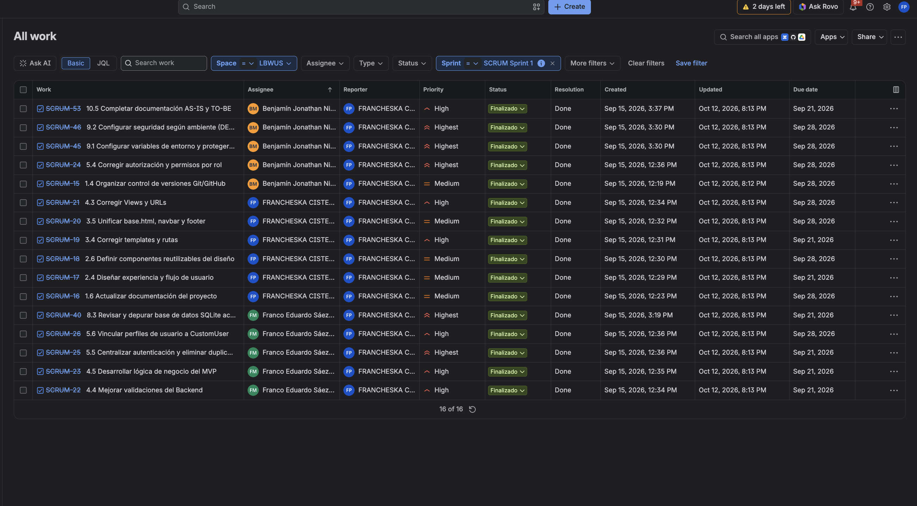
Figura 1. Tareas finalizadas del Sprint 1 en Jira (16 de 16).
Fuente: captura de Jira del proyecto LBWUS.
Evidencia 2. Cierre del Sprint 2 en Jira
La evidencia del Sprint 2 presenta las 24 actividades en estado Finalizado, asociadas a la épica SCRUM-78. Incluyen tareas de programación, modelo de datos, seguridad, pruebas, gestión y documentación del proyecto.
Jira registra el cierre del Sprint el 12 de octubre de 2026. La captura permite contrastar los estados de trabajo con la planificación; los resultados técnicos deben verificarse mediante los entregables correspondientes.

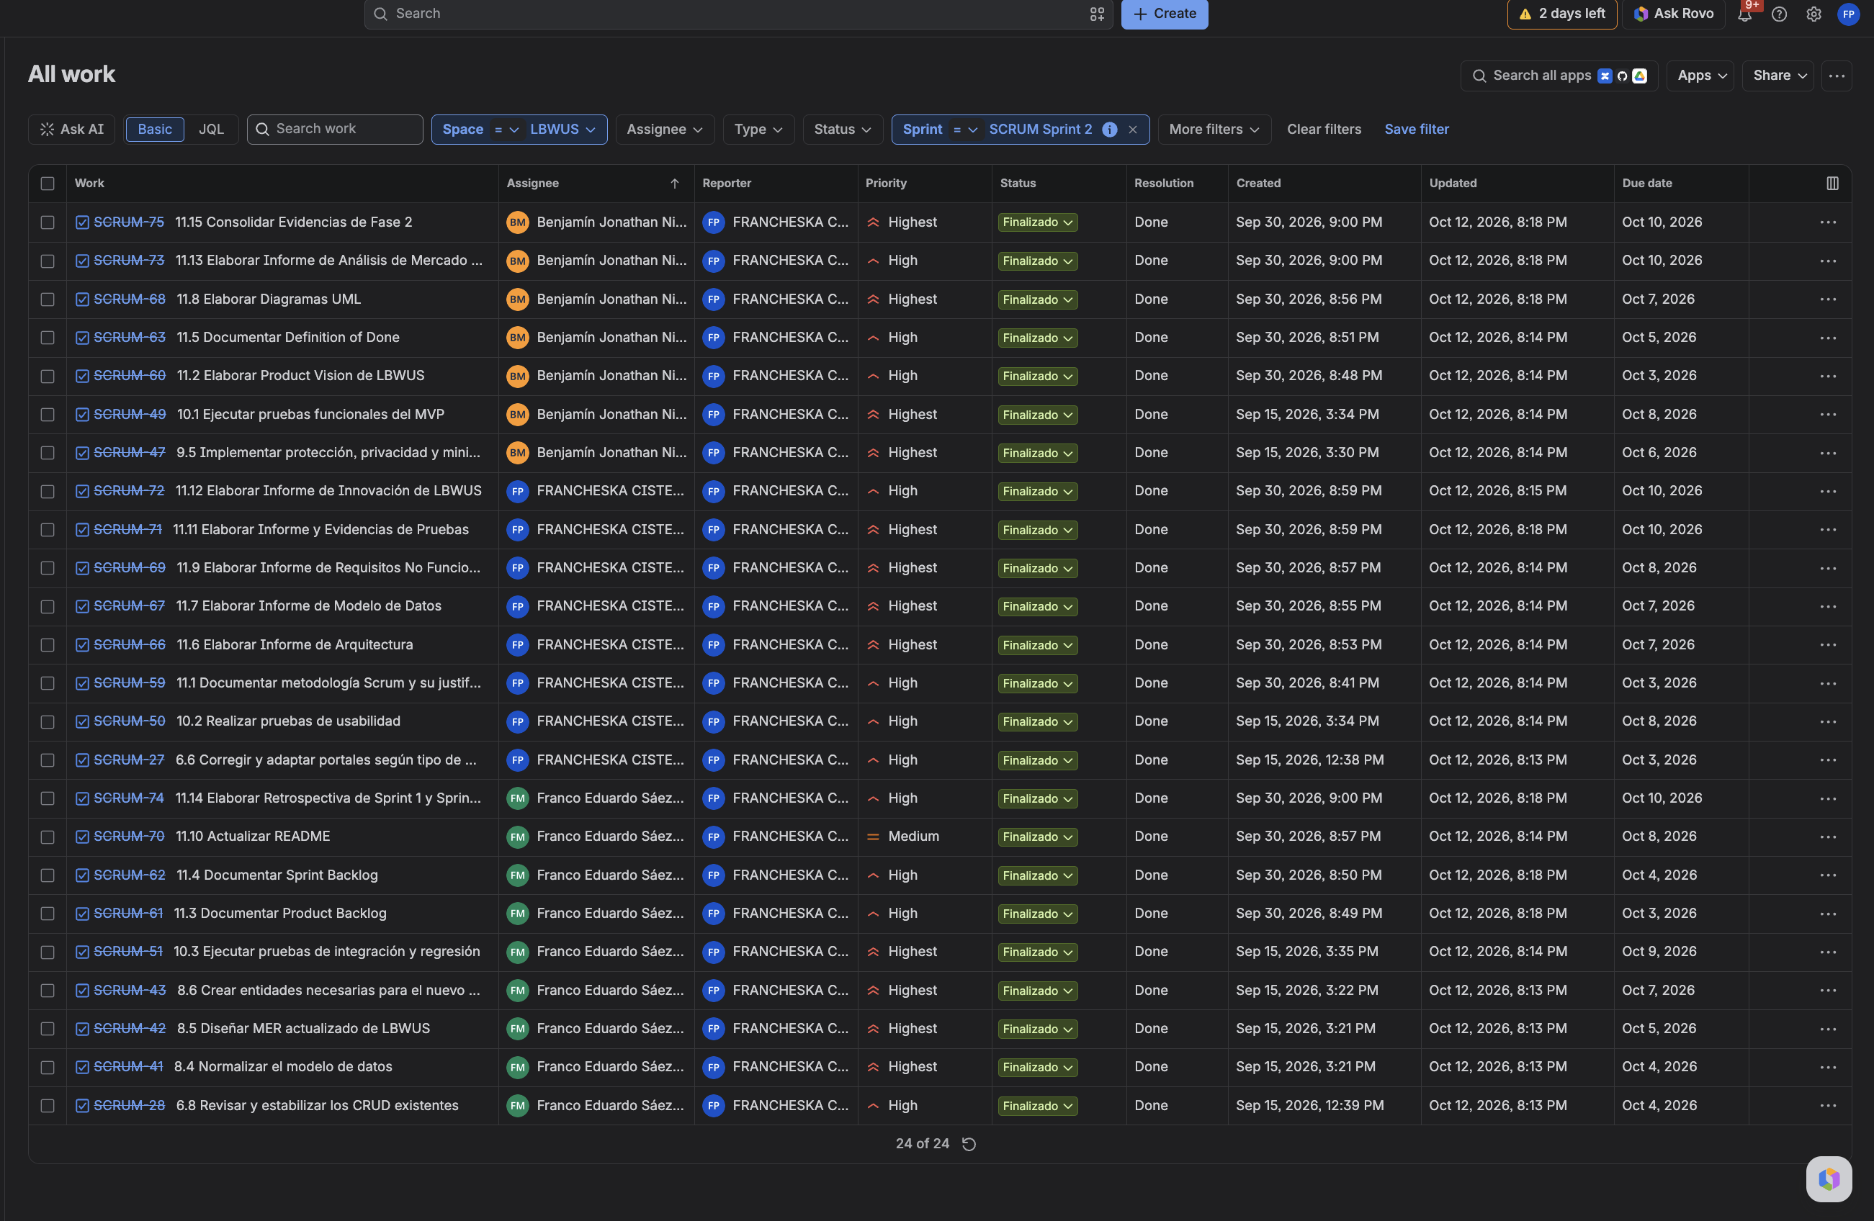
Figura 2. Tareas finalizadas del Sprint 2 en Jira (24 de 24).
Fuente: captura de Jira del proyecto LBWUS.
Evidencia 3. Inicio y seguimiento del Sprint 3 en Jira
La captura muestra el Sprint 3 activo, con ocho tareas asignadas entre los tres integrantes y todas en estado Por hacer al inicio del periodo. Su Sprint Goal contempla búsqueda con información real, disponibilidad, inscripciones controladas y seguridad de pagos. Los resultados se verificarán conforme avance la iteración.
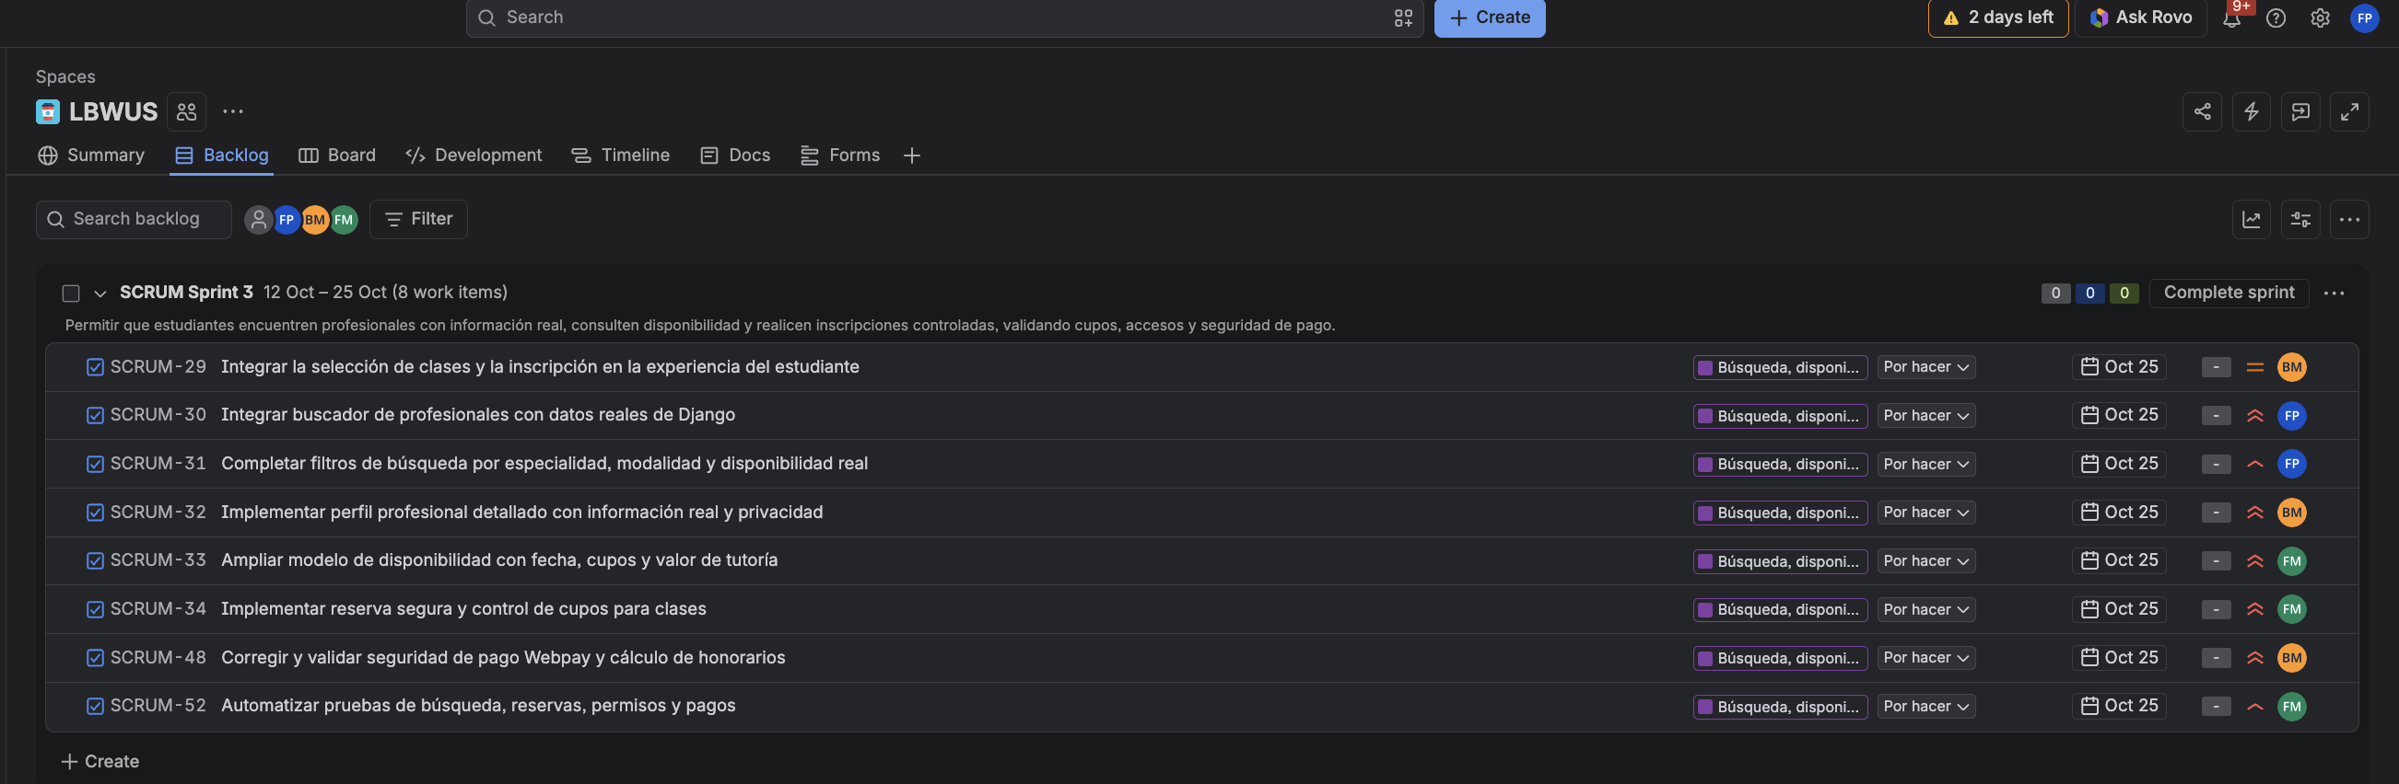
Figura 3. Sprint 3 activo en Jira con ocho tareas pendientes.
Fuente: captura de Jira del proyecto LBWUS.
Evidencia 4. Repositorio GitHub y trazabilidad del desarrollo
El repositorio de GitHub evidencia la estructura y evolución del código de LBWUS, además de las ramas y colaboradores del proyecto. El historial de commits permite consultar cambios e integraciones realizados por el equipo; su cantidad acumulada varía conforme evoluciona el repositorio.
GitHub facilita relacionar elementos del trabajo con archivos y cambios incorporados. Para comprobar los aportes individuales se deben contrastar autores de commits, tareas de Jira y entregables, sin equiparar el número de confirmaciones con la cantidad de trabajo realizado.

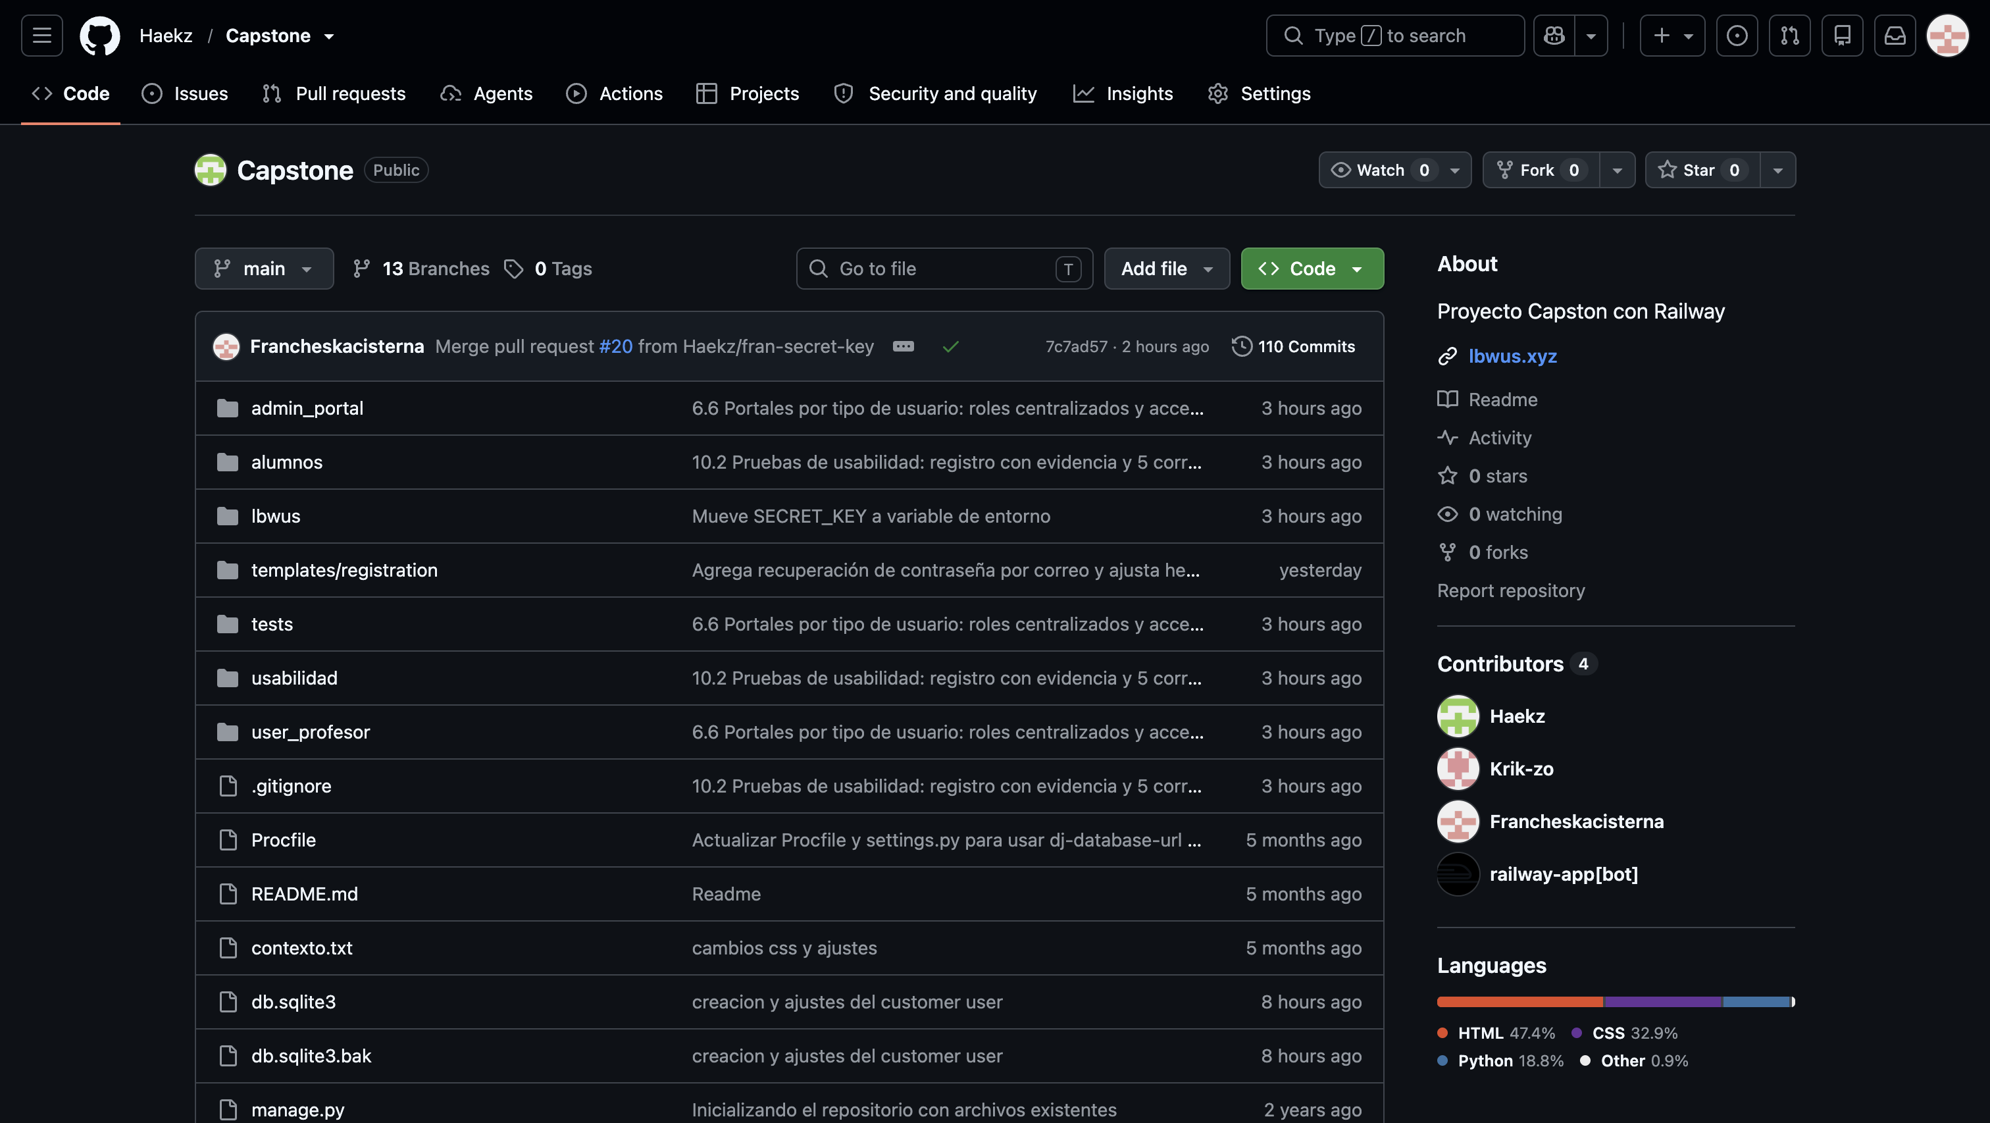
Figura 4. Repositorio GitHub del proyecto LBWUS y control de versiones.
Fuente: elaboración propia mediante GitHub

Conclusión

La aplicación de Scrum en Learn Better With Us ha permitido estructurar las actividades de manera incremental, mantener visibilidad del trabajo y adaptar la planificación conforme a las prioridades del Product Backlog y al estado del desarrollo.
Jira registra el Sprint 1 cerrado con 16 de 16 tareas y el Sprint 2 cerrado con 24 de 24 tareas en estado Finalizado. Tras revisar las necesidades técnicas, el equipo inició el Sprint 3 con ocho tareas asignadas, orientadas a mejorar la búsqueda de profesionales, disponibilidad, reservas seguras, pagos y pruebas. El alcance de futuras iteraciones se definirá durante cada Sprint Planning.
La combinación de Jira y GitHub facilita la trazabilidad entre planificación y código. Los integrantes, aun con roles específicos de Scrum, participan de forma transversal en desarrollo, diseño, datos, pruebas y documentación. Para demostrar calidad y cumplimiento del Definition of Done, los estados administrativos deben respaldarse mediante entregables, revisiones y resultados técnicos verificables.
En conclusión, Scrum es pertinente para LBWUS porque combina organización del trabajo, colaboración, seguimiento y adaptación continua. Los objetivos compartidos por Sprint, la revisión periódica del Product Backlog y las evidencias técnicas permiten reconocer brechas y orientar el avance hacia incrementos revisables de la plataforma.

